
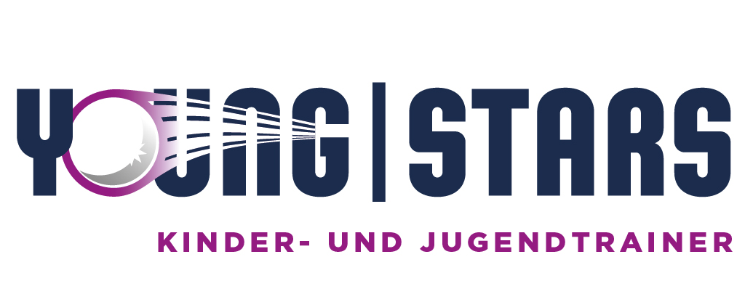

YOUNG STARS – Qualifizierung & Vernetzung
von jungen Engagierten im Tischtennissport

Jugendtrainer-Ausbildung
„fit for teens“
JUST FOR GIRLS!

Der Standort Schule wird für Vereine ein immer wichtigeres Feld zur Gewinnung neuer Mitglieder, desto wichtiger ist es für uns, dass junge Trainer und Trainerinnen sich beteiligen und engagieren sowie einen wesentlichen Beitrag zur Öffnung und Modernisierung der Vereinsangebote an und mit Schulen leisten können. Die im Juni stattfindende Ausbildung zum Kindertrainer war der „Startschuss“ für eine Ausbildungsreihe die sich speziell an junge, engagierte Mädchen und Frauen richtet. Die Jugendtrainerausbildung ist zum einen die Fortführung der Kindertrainerausbildung aber auch als erster Einstieg in das Kinder- und Jugendtraining für „Neulinge“ geeignet. Wir möchten hiermit Spielerinnen oder Vereinstrainerinnen ansprechen, die auf der Schwelle zu einer Trainertätigkeit stehen bzw. bereits tätig sind.

Was passiert?! Neben der Ausbildung zur Jugendtrainerin erwartet die Teilnehmerinnen ein kreatives Rahmenprogramm – Lasst euch überraschen! ☺

Wer ist dabei? Die Veranstaltung richtet sich an Mädchen und junge Frauen im Alter zwischen 16 und 26 Jahren, die im Verein aktiv sind oder es werden möchten.
Es steht eine begrenzte Anzahl an Teilnehmerplätzen zur Verfügung.

Wann: 26.06.2014 (ca. 18:00 Uhr) - 28.06.2015 (ca. 12:00 Uhr)
Wo: Gemeinsame Unterkunft ist für alle Teilnehmerinnen beim:
Landessportbund Hessen, Otto-Fleck-Schneise 4, 60528 Frankfurt am Main
Dozent: Referent/in des DTTB

Kosten: Der DTTB übernimmt Seminargebühren, Verpflegung, Unterkunft sowie die Kosten für Seminarunterlagen. Fahrtkosten sind von den Teilnehmerinnen zu tragen.

Anmeldung: bis zum 05.06.2014 mit dem Anmeldeformular:

per Post an: Deutsche Tischtennis-Jugend im Deutschen Tischtennis-Bund

Otto-Fleck-Schneise 12

60528 Frankfurt/Main

Fax: 069 67725515

E-Mail: schott.dttb@tischtennis.de

Rückfragen: Katharina Schott (E-Mail: schott.dttb@tischtennis.de oder Tel. 069 695019-25)

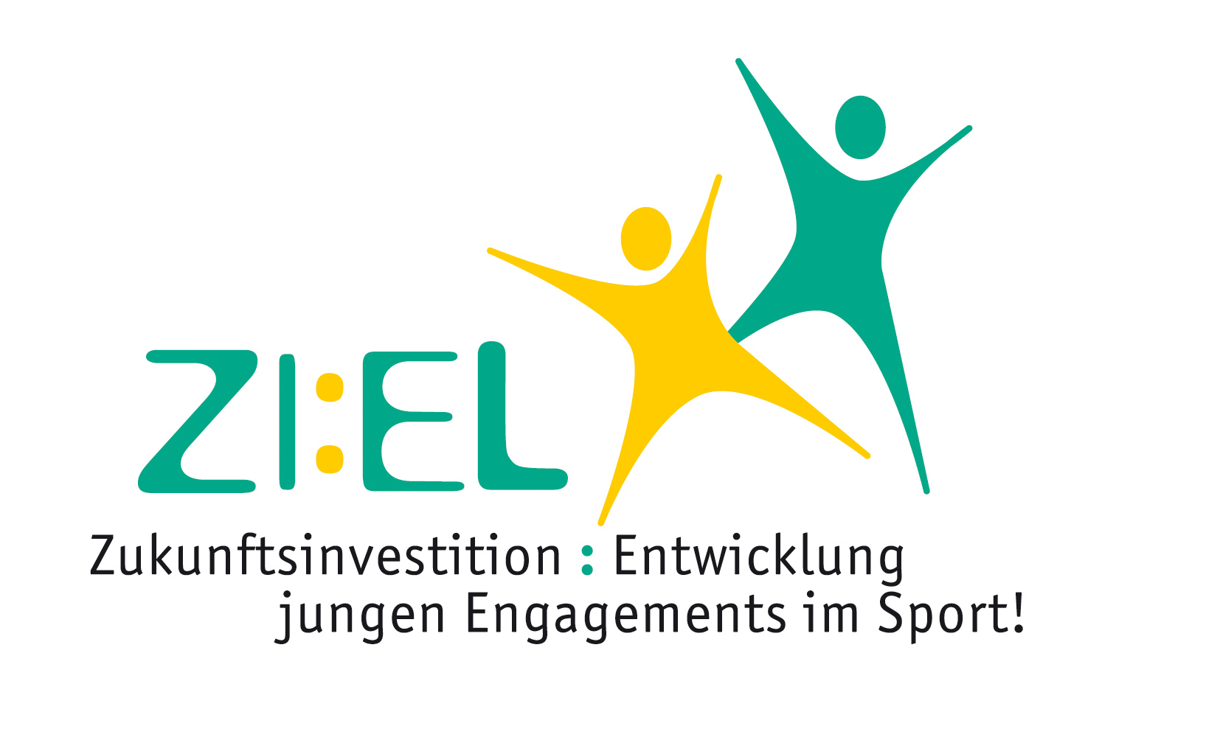
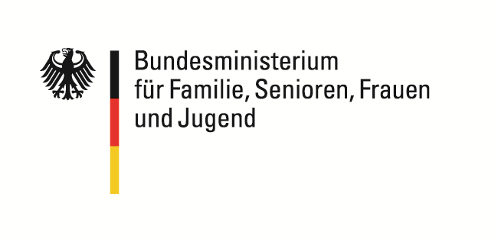
Gefördert von:
aus Mitteln des Kinder- und Jugendplanes des Bundes (KJP) über das Förderprogramm ZI:EL.

